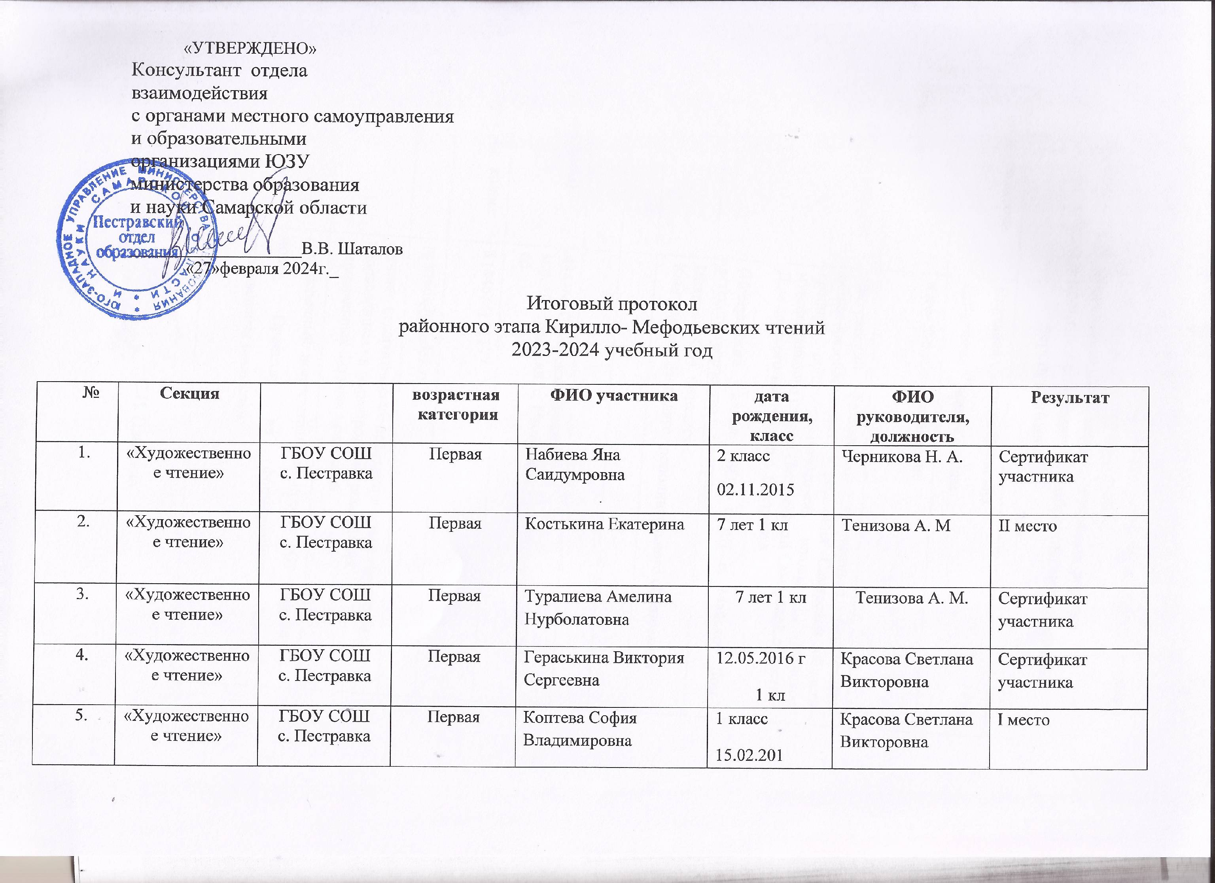

 | «Художественное чтение» | ГБОУ СОШ  с. Пестравка | Первая | Сиямкин Матвей Андреевич | 3 класс  04.04.2014 | Соколова Наталья Владимировна | Сертификат участника
 | «Художественное чтение» | ГБОУ СОШ  с. Пестравка | Первая | Вечная Полина Владимировна | 2 класс  29.01.2016 | Черникова Надежда Александровна | II место
 | «Художественное чтение» | ГБОУ СОШ с. Тёпловка | Первая | Репко Арина Вячеславовна | 23.03.2015 г.  2 класс | Федюнина Валентина Алексеевна, учитель начальных классов | I место
 | «Художественное чтение» | ГБОУ СОШ с. Тёпловка | Первая | Граблина Дарина Никитична | 26.11.2014 г.  3 класс | Березкина Ирина Федоровна, учитель начальных классов | Сертификат участника
 | «Художественное чтение» | ГБОУ СОШ с. Тёпловка | Первая | Леднева Евгения Александровна | 15.01.2014 г.  4 класс | Голушкова Светлана Алексеевна,  Учитель начальных классов | Сертификат участника
 | «Художественное чтение» | ГБОУ СОШ  с. Пестравка | Первая | Федюнина Юлия Дмитриевна | 3 класс  26.06.2014 |  | Сертификат участника
 | «Художественное чтение» | ГБОУ СОШ с. Падовка | Первая (1-4 класс) | Афонина Валерия Павловна | 17.12.2014  3 кл | Кабдушева Улкия Ибраевна | Сертификат участника
 | «Художественное чтение» | ГБОУ СОШ с. Падовка | Первая (1-4 класс) | Загороднева Александра  Николаевна | 29.12.2016  1 кл | Зайцева Наталья Николаевна | Сертификат участника
 | «Художественное чтение» | ГБОУ СОШ с. Падовка | Первая (1-4 класс) | Павлов Артём Сергеевич | 18.10.2014  4 кл | Носкова Ольга Николаевна | Сертификат участника
 | «Художественное чтение» | ГБОУ СОШ с. Падовка | Первая (1-4 класс) | Федотчева Виктория Павловна | 19.01.2014  4 кл | Носкова Ольга Николаевна | I место
 | «Художественное чтение» | ГБОУ СОШ с. Майское | Первая (1-4 класс) | Верхоз Степан Дмитриевич | 16.09.2015  2 класс | Баубекова С.В. | Сертификат участника
 | «Художественное чтение» | ГБОУ СОШ с. Майское | Первая (1-4 класс) | Покальчук Дарья Максимовна | 08.12.2015  2 класс | Баубекова С.В. | Сертификат участника
 | «Художественное чтение» | ГБОУ ООШ с.Высокое | Первая возрастная группа | Аланиа София Георгиевна | 13.09.2016,  1 класс | Байсакина Лада Александровна, учитель | Сертификат участника
 | «Художественное чтение» | ГБОУ ООШ с.Высокое | Первая возрастная группа | Кириченко Денис Сергеевич | 08.05.2016,  1 класс | Байсакина Лада Александровна, учитель | Сертификат участника
 | «Художественное чтение» | ГБОУ ООШ с.Высокое | Первая возрастная группа | Антонов Максим Сергеевич | 22.05.2015,  2 класс | Суслова Вера Ивановна, учитель | Сертификат участника
 | «Художественное чтение» | ГБОУ ООШ с.Высокое | Первая возрастная группа | Умнов Богдан Викторович | 18.09.2015,  2 класс | Суслова Вера Ивановна, учитель | Сертификат участника
 | «Художественное чтение» | ГБОУ ООШ с.Высокое | Первая возрастная группа | Петрова Алина Сергеевна | 30.09.2014,  3 класс | Циркунова Надежда Анатольевна | III место
 | «Художественное чтение» | ГБОУ СОШ с. Мосты | Первая возрастная группа | Гусарова Полина Анатольевна | 29.05.2015  2 класс | Любаева И.В., учитель начальных классов | Сертификат участника
 | «Художественное чтение» | ГБОУ СОШ с. Мосты | Первая возрастная группа | Смирнова Анна Владимировна | 27.08.2015  2 класс | Любаева И.В., учитель начальных классов | Сертификат участника
 | «Художественное чтение» | ГБОУ СОШ с. Мосты | Первая возрастная группа | Платонова Валерия Александровна | 25.08.2014  3 класс | Шапилова А.А., учитель начальных классов | Сертификат участника
 | «Художественное чтение» | ГБОУ СОШ с. Мосты | Первая возрастная группа | Игнатьева Валерия Александровна | 21.08.2013  4 класс | Шапилова А.А., учитель начальных классов | Сертификат участника
 | «Художественное чтение» | ГБОУ СОШ с. Мосты | Первая возрастная группа | Шапилова Вера Александровна | 23.08.2013  4 класс | Шапилова А.А., учитель начальных классов | Сертификат участника
 | «Художественное чтение» | ГБОУ СОШ  с. Пестравка | Первая | Мазурова Маргарита Дмитриевна | 20.11.2016  1 кл | Рзянина Татьяна Александровна | Сертификат участника
 | Художественное чтение | ГБОУ СОШ с. Марьевка | Первая 9 лет | Беденко Кирилл Сергеевич | 11.05.2014  3 класс | Шмелёва Марина Викторовна | Сертификат участника
 | Художественное чтение | ГБОУ СОШ с. Марьевка | Первая 10 лет | Малова Вероника Ярославовна | 14.05.2013  4 класс | Бородина Елена Александровна | Сертификат участника
 | Художественное чтение | ГБОУ СОШ с.Майское | 1-4 класс | Артемова Дарья Павловна | 11.02.2014,  3 класс | Коврова Светлана Павловна | III место
 | Художественное чтение | ГБОУ СОШ с.Майское | 1-4 класс | Пастушкова Анна Евгеньевна | 01.07.2014,  3 класс | Коврова Светлана Павловна | Сертификат участника
 | Художественное чтение | ГБОУ СОШ с.Майское | 1-4 класс | Митусова Олеся Вячеславовна | 04.03.2014  3 класс | Коврова Светлана Павловна | Сертификат участника
 | Художественное чтение | ГБОУ СОШ с.Майское | 1-4 класс | Иванова Варвара Александровна | 10.12.2015  2 класс | Фролова Наталья Анатольевна | Сертификат участника
 | Художественное чтение | ГБОУ СОШ с.Майское | 1-4 класс | Пшенин Арсений Сергевич | 09.06.2016  1 класс | Никонова Таисия Изосимовна | Сертификат участника
 | «Художественное чтение» | ГБОУ СОШ с. Мосты | Вторая возрастная группа | Назарко Валерия Сергеевна | 20.09.2012  5 класс | Володина Н.В., учитель русского языка и литературы | Сертификат участника
 | «Художественное чтение» | ГБОУ СОШ с. Пестравка | Вторая | Москаева Дарья | 5 кл | Смарчкова Т.В. | III место
 | «Художественное чтение» | ГБОУ СОШ с. Мосты | Вторая возрастная группа | Масленник Елизавета Александровна | 07.05.2011  6 класс | Любаева И.В., учитель начальных классов | I место
 | «Художественное чтение» | ГБОУ СОШ с. Пестравка | Вторая  5-8 классы | Самыкин Артём Владимирович | 2.03.2010  7 класс | Баркова Светлана Ивановна, учитель русского языка и литературы | II место
 | «Художественное чтение» | ГБОУ СОШ с. Пестравка | Вторая  5-8 классы | Писарева Мария Евгеньевна | 31.05.2010  7 класс | Баркова Светлана Ивановна, учитель русского языка и литературы | I место
 | Художественное чтение | ГБОУ СОШ с. Пестравка | вторая | Аношина Полина Андреевна | 6 класс 07.11.2012 | Никулина Л.П. | Сертификат участника
 | Художественное чтение | ГБОУ СОШ с. Марьевка | вторая | Мещерякова Екатерина  Михайловна | 26.10.2009  8 класс  14 лет | Баловнева Людмила Владимировна  89379915905 | Сертификат участника
 | «Художественное чтение» | ГБОУ СОШ с. Тёпловка | Третья возрастная группа | Иванова Диана Алексеевна | 26.01.2008 г.  9 класс | Кузьмичева Елена Николаевна, классный руководитель | Сертификат участника
 | «Художественное чтение» | ГБОУ СОШ с. Тёпловка | Третья возрастная группа | Леднева Карина Александровна | 31.07.2007 г.  10 класс | Тюрина Наталья Викторовна, учитель литературы | III место
 | «Художественное чтение» | ГБОУ СОШ с. Пестравка | Третья | Писарев Андрей Евгеньевич | 9 класс  07.08.2008 | Соколова Н. В. учитель русского языка и литературы | Сертификат участника
 | «Художественное чтение» | ГБОУ СОШ с. Пестравка | 9-11 классы | Васильченкова Алёна | 15.01.2008  10 класс | Баркова Светлана Ивановна, учитель русского языка и литературы | I место
 | Литературное творчество «Рассказ» | ГБОУ ООШ с.Высокое | Первая возрастная группа | Хрипунова Евангелина Алексеевна | 08.07.2013,  4 класс | Переверзева Любовь Григорьевна | III место
 | «Юный поэт» | Михеевский филиал ГБОУ СОШ с. Майское | Вторая (5-8 классы) | Рулла Маргарита Алексеевна | 31.03.2006;  8 класс | Шукурова Альфия Евгеньевна, учитель русского языка и литературы | II место
 | Литературное творчество «Юный поэт» | ГБОУ ООШ с.Высокое | Вторая возрастная группа | Черникова Виктория Александровна | 22.02.2012  5 класс | Рыжкова Елена Андреевна, учитель английского языка | III место
 | Литературное творчество «Сказка» | ГБОУ ООШ с.Высокое | Вторая возрастная группа | Потякина Полина Сергеевна | 07.08.2011  6 класс | Крец Елена Сергеевна, учитель русского языка и литературы | I место
 | Литературное творчество «Юный поэт» | ГБОУ ООШ с.Высокое | Третья возрастная группа | Бондяева Виктория Николаевна | 11.07.2009  8 класс | Крец Елена Сергеевна, учитель русского языка и литературы | Сертификат участника
 | Литературное творчество | ГБОУ СОШ с. Падовка | Третья  (9-11 кл) | Кривоножкина Анастасия Анатольевна | 10 кл  03.03.2007 | Тихоновецкая Людмила Анатольевна | I место
 | Методическая разработка | ГБОУ СОШ с. Тёпловка | педагоги | Васильченкова Оксана Александровна | 20.05.1977 |  | III место

Итоги районного конкурса детского и юношеского изобразительного творчества в рамках школьных Кирилло- Мефодьевских чтений
«Моя семья, мой край родной»
ПОБЕДИТЕЛИ КОНКУРСА:
- Номинация - «графика» :
1 место – Селиванова Дарья, 9 лет, Михеевский филиал ГБОУ СОШ с.Майское, руководитель - Иманалиева А.Е.
2 место - Уваров Владислав, 10 лет, ПФ ГБОУСОШ с. Майское ДДТ с. Пестравка, руководитель - Грачева А.С.
3 место - Казачков Дмитрий, 10 лет, ПФ ГБОУСОШ с. Майское ДДТ с. Пестравка, руководитель - Грачева А.С.
- Номинация - «живопись»
1 место – Захарова Евгения, 10 лет., ПФ ГБОУСОШ с. Майское ДДТ с. Пестравка, руководитель - Какорина О.П.
1 место – Пантелеева Полина 15 лет, ПФ ГБОУСОШ с. Майское ДДТ с. Пестравка, руководитель - Пантелеева М.Ю.
1 место — Сивцова Дарья, 14 лет, ПФ ГБОУСОШ с. Майское ДДТ с. Пестравка, руководитель - Пантелеева М.Ю.
1 место — Хохлова Лина, 10 лет, ПФ ГБОУСОШ с. Майское ДДТ с. Пестравка, руководитель - Какорина О.П.
1 место — Афанасьева Вера, 9 лет, ПФ ГБОУСОШ с. Майское ДДТ с. Пестравка , руководитель - Пантелеева М.Ю
1 место — Крупенина Олеся, 9 лет, ПФ ГБОУСОШ с. Майское ДДТ с. Пестравка, руководитель - Пантелеева М.Ю.
2 место — Какорина Анна, 9 лет, ПФ ГБОУСОШ с. Майское ДДТ с. Пестравка , руководитель - Какорина О.П.
2 место – Аношина Полина, 11 лет. ПФ ГБОУСОШ с. Майское ДДТ с. Пестравка, руководитель - Безроднова Н.Е.
2 место - Уварова Анастасия, 13 лет, ПФ ГБОУСОШ с. Майское ДДТ с. Пестравка , руководитель - Пантелеева М.Ю
2 место — Туланова Диана, 9 лет, ПФ ГБОУСОШ с. Майское ДДТ с. Пестравка, руководитель - Пантелеева М.Ю.
3 место — Крылова Милена, 9 лет, ПФ ГБОУСОШ с. Майское ДДТ с. Пестравка, руководитель - Пантелеева М.Ю
3 место – Турсунов Рустам, 9 лет, Михеевский филиал ГБОУ СОШ с.Майское, руководитель - Иманалиева А.Е.
3 место - Маскаева Дарья, 11 лет, ГБОУСОШ с. Майское ДДТ с. Пестравка, руководитель - Безроднова Н.Е.
3 место - Мурзагалеева Амина, 9 лет, Михеевский филиал ГБОУ СОШ с.Майское, руководитель - Иманалиева А.Е

